Chapter1 绪论

一、**谈一谈分组交换和电路交换的优缺点（异同）。**

1、分组交换优点：①提供了比电路交换更好的带宽共享，更有效；②实现简单、成本低，可扩展。

缺点：①由于端到端时延不可预测，故不适合实时服务。

2、电路交换优点：①通过在发送方和接收方间建立连接、预留资源，确保能以恒定速率传输数据。

缺点：①专用电路可能因为空闲而性能较差；②实现复杂、成本高，难扩展。

二、**简述电路交换、数据报分组交换和虚电路分组交换的联系与区别。**

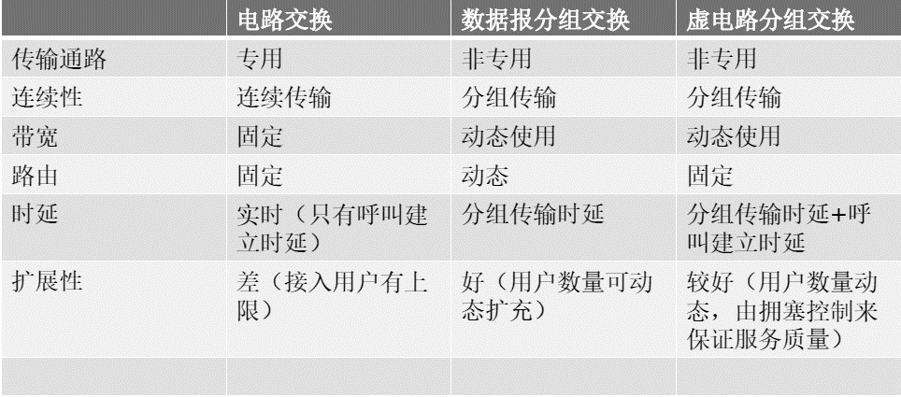

Chapter2 链路层

一、**简述IEEE 802.3 CSMA/CD算法。**

1、网络接口控制器NIC在获取网络层数据报后，将其封装为帧。

2、NIC监听链路是否空闲，若空闲，（等待一个帧间距IFG）立刻传输；否则，等到空闲立刻传输。

3、如果NIC在整个传输过程中都没有监听到冲突，那么NIC成功发送了该帧。

4、如果NIC监听到了冲突，停止传输并发送jam信号。

5、在停止传输后，NIC进入二进制指数退避状态。第m次冲突后，NIC从 $\{0,1,2,…, 2^{\min\left\{m, 10\right\}}-1\}$ 中随机选取一个K值，等待K×512比特时间后，回到步骤2。

二、**简述IEEE 802.11的CSMA/CA算法。**

1、**需发送帧的无线站点监听信道，**若空闲则执行（1），不空闲则执行（2）。  
 （1）等待一个IFS，若信道依旧空闲，则立刻传输并执行3；若不再空闲，执行（2）。

（2）等到当前传输过程结束，再等待一个IFS，判断是否空闲。若不空闲，从（2）起始处开始执行。若空闲，执行2。

2、**无线站点执行二进制指数退避**。

（1）退避过程中若检测到信道不空闲，计时器将暂停至信道恢复空闲。

（2）等待时间满后，立刻执行传输，执行3。

3、**判断是否收到ACK**。

（1）若收到，则发送成功。

（2）若未收到，则返回执行1，进行重传。

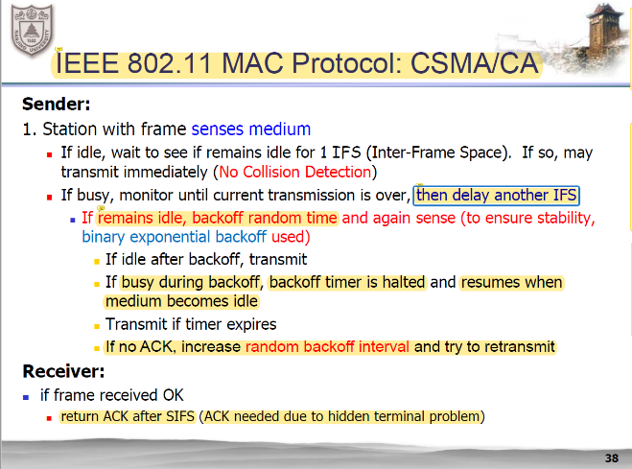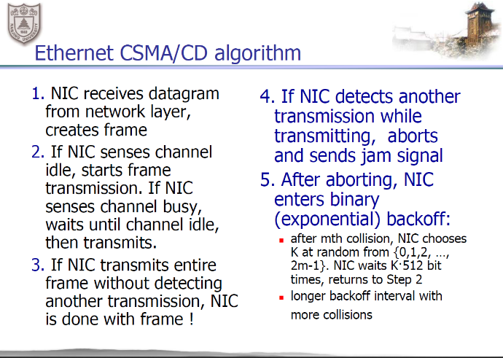

Chapter4 传输层

一、TCP首部格式

